Гуманитарный проект
Государственное учреждение «Кобринский территориальный центр социального обслуживания населения»
«Погребок»
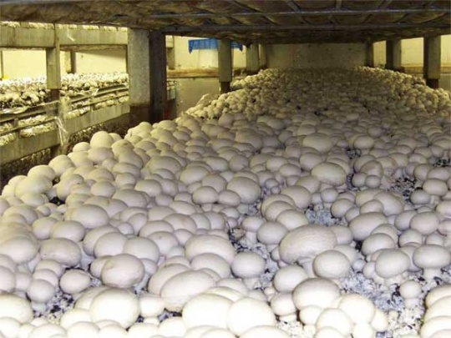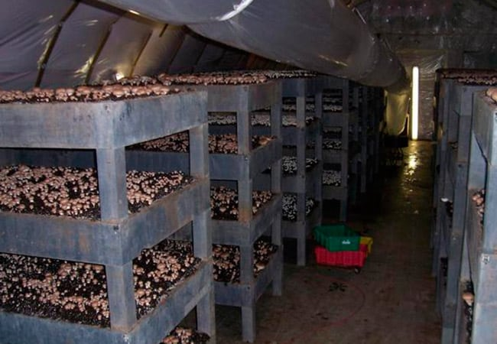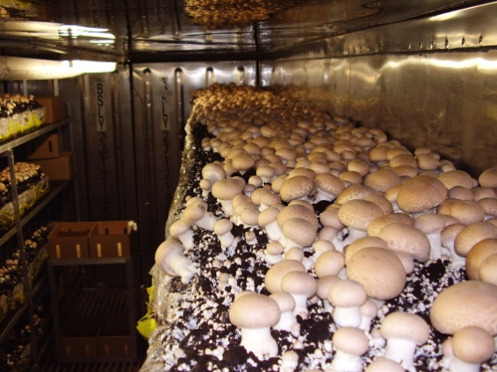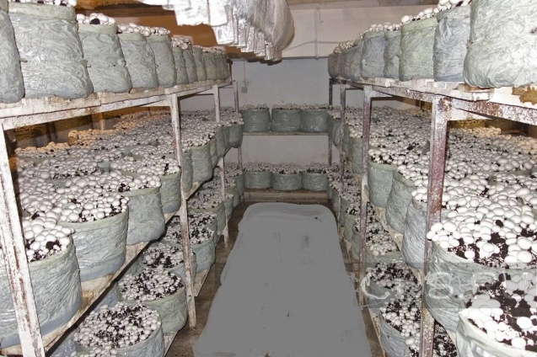

Адрес электронной почты | Электронный адрес: otdelenie.2017@yandex.ru
Территория реализации инициативы.  Выберите район из предложенного списка | Кобринский
Название бизнес-идеи | Погребок
Срок реализации проекта:
Полное название организации-заявителя или полное ФИО физического лица | Государственное учреждение «Кобринский территориальный центр социального обслуживания населения»
Контактная информация организации-заявителя или физического лица.  Укажите населённый пункт, улицу, № дома, № офиса /квартиры, телефоны (рабочий, домашний, мобильный); адрес электронной почты. | 225304, г. Кобрин, ул. Советская, д.103  Тел./Факс: 8 (01642) 3 69 63 / 4-58-25  Электронный адрес: kobrin@ktcson.by,  otdelenie.2017@yandex.ru
Основной вид предполагаемой деятельности | Производство
В чём заключается ваша бизнес идея? | Создание нового или расширение существующего предприятия, нацеленного на решение социально-значимых проблем (социального предприятия)
Описание предлагаемой бизнес-идеи:  не более 5,000 знаков.  В описании укажите обоснование, суть, ожидаемые результаты от бизнес-идеи (создание новых рабочих мест, трудоустройство людей из уязвимых категорий - женщины, пенсионеры, инвалиды, молодёжь, и т.д.) | Так как люди с инвалидностью нуждаются в трудоустройстве, чтобы чувствовать себя нужными и востребованными в современном обществе, а так же для повышения материального благосостояния, есть необходимость создания рабочих мест по производству востребованной для населения продукции. Одной из форм производства является – выращивание экологически-чистой продукции. В данном случае – это выращивание шампиньонов, не требующее больших физических усилий со стороны людей с инвалидностью. Необходимо: подходящее по световому и температурному режиму помещение. Работать могут как инвалиды по общему заболеванию, колясочники, инвалиды по слуху, а так же инвалиды по зрению. Данная продукция может продаваться уязвимым слоям населения по доступным ценам.
Информация о Партнёре 1 (если имеется):  Укажите данные о Партнёре 1: полное название/ФИО, населённый пункт, улица, № дома, № офиса /квартиры, телефон (рабочий, домашний, мобильный), адрес электронной почты. | УПРАВЛЕНИЕ ПО ТРУДУ, ЗАНЯТОСТИ И СОЦИАЛЬНОЙ ЗАЩИТЕ КОБРИНСКОГО РАЙИСПОЛКОМА  Юридический адрес:  225306, г. Кобрин, ул.Суворова, 25  тел./факс 8 (01642) 2-31-14  Электронный адрес:  rkobrin@mintrud.by
Информация о Партнёре 2 (если имеется):  Укажите данные о Партнёре 2: полное название/ФИО, населённый пункт, улица, № дома, № офиса /квартиры, телефон (рабочий, домашний, мобильный), адрес электронной почты. | Кобринская районная организация «Белая Русь».  Адрес: 225306, г. Кобрин, а/я 42.  Тел. 8 (016 42) 2-12 -63  организация
Информация о Партнёре 3 (если имеется):  Укажите данные о Партнёре 3: полное название/ФИО, населённый пункт, улица, № дома, № офиса /квартиры, телефон (рабочий, домашний, мобильный), адрес электронной почты. | Учреждение «Редакция районной газеты «Кобрынскі веснік»  Тел. +375-1642-2-12-63.  Адрес редакции: 225306, г. Кобрин, ул. Советская, 14.  E-mail kvestnik@brest.by.

Humanitarian project State Institution «Kobrin Territorial Center for Social Services to the Population»
«Cellar»
E-mail address | otdelenie.2017@yandex.ru
The territory of the initiative.  Select an area from the proposed list | Kobrin
Name of the business idea | «Cellar»
Project duration:
Full name of the applicant organization or full name of the individual | State Institution "Kobrin Territorial Center for Social Services to the Population"
Contact information of the applicant organization or individual.  Specify the locality, street, house number, office / apartment number, phone numbers (work, home, mobile); E-mail address. | Tel/Fax: 8 (01642) 3 69 63/ 4-58-25  Email address: kobrin@ktcson.by,  otdelenie.2017@yandex.ru
Principal type of proposed activity | Production
В чём заключается ваша бизнес идея? | Creation of a new or expansion of an existing enterprise aimed at solving socially significant problems (social enterprise)
What is your business idea?  Description of the proposed business idea:  no more than 5,000 characters.  In the description, indicate the rationale, essence, expected results from the business idea (creation of new jobs, employment of people from vulnerable categories - women, pensioners, the disabled, youth, etc.) | Since people with disabilities need employment in order to feel needed and in demand in modern society, as well as to improve their material well-being, there is a need to create jobs for the production of products that are in demand for the population. One of the forms of production is the cultivation of environmentally friendly products. In this case, it is the cultivation of champignons, which does not require much physical effort on the part of people with disabilities. Required: a room suitable for light and temperature conditions. They can work as disabled due to a general disease, wheelchair users, hearing impaired, as well as visually impaired. These products can be sold to vulnerable segments of the population at affordable prices.
Information about Partner 1 (if any):  Specify information about Partner 1: full name/full name, locality, street, house number, office/apartment number, phone number (work, home, mobile), e-mail address. | DEPARTMENT FOR LABOR, EMPLOYMENT AND SOCIAL PROTECTION OF THE KOBRIN REGIONAL EXECUTIVE COMMITTEE  Legal address:  225306, Kobrin, Suvorov street, 25  tel./fax 8 (01642) 2-31-14  Email address:  rkobrin@mintrud.by
Information about Partner 2 (if any):  Specify information about Partner 2: full name/full name, locality, street, house number, office/apartment number, phone number (work, home, mobile), e-mail address. | Kobrin regional organization "Belaya Rus".  Address: 225306, Kobrin, PO box 42.  Tel. 8 (016 42) 2-12 -63организация
Information about Partner 3 (if available):  Specify information about Partner 3: full name/full name, locality, street, house number, office/apartment number, phone number (work, home, mobile), e-mail address. | organization  Institution "Editorial office of the district newspaper "Kobrynski Vesnik"  Tel. +375-1642-2-12-63.  Editorial address: 225306, Kobrin, st. Soviet, 14.  E-mail kvestnik@brest.by.

